监理工程日报
工程名称：兰考万华禾香板业8. 75MWp屋顶分布式项目
日 期 | 2023年 03月02日 |  | 星期四 | 天气情况 |  | 晴 |  | 温度4~17℃
施工部位 | 主车间、秸秆棚 水泥屋面餐厅、宿舍楼、办公楼
出勤人数 | 施工人员：20人 管理人员：8人
施工机械 | 25T吊车一辆 叉车一辆
工作情况 | 施工进度 情 况 | 生活区电缆沟人工开挖 水泥屋面餐厅支架安装 水泥屋面组件吊装、组件安装 贴面车间、长刨材4平方直流电缆标号
工作情况 | 施工质量 情 况
工作情况 | 安全生产 情 况 | 安全生产情况可控
工作情况 | 材料、设备进出场情况
工作情况 | 监理发出指令情况
工作情况 | 监理工作情况 | - 整理监理资料 2、水泥屋面餐厅、宿舍楼组件吊装安全旁站 3、巡视水泥屋面餐厅支架安装 4、巡视生活区电缆沟人工开挖 5、巡视贴面车间、长刨材车间4平方直流电缆标号
工作情况 | 设计变更、核定单情况
工作情况 | 现场需解决的问题
工作情况 | 疫情管控 | 无
填 报 人 | 王劲 |  |  |  | 审 核 人 |  | 王道春

监理工程日报影像
工程名称：兰考万华禾香板业8. 75MWp屋顶分布式项目
日 期 | 2023年03月02日 | 星期四 | 天气情况 | 晴 |  | 温度 4-17℃
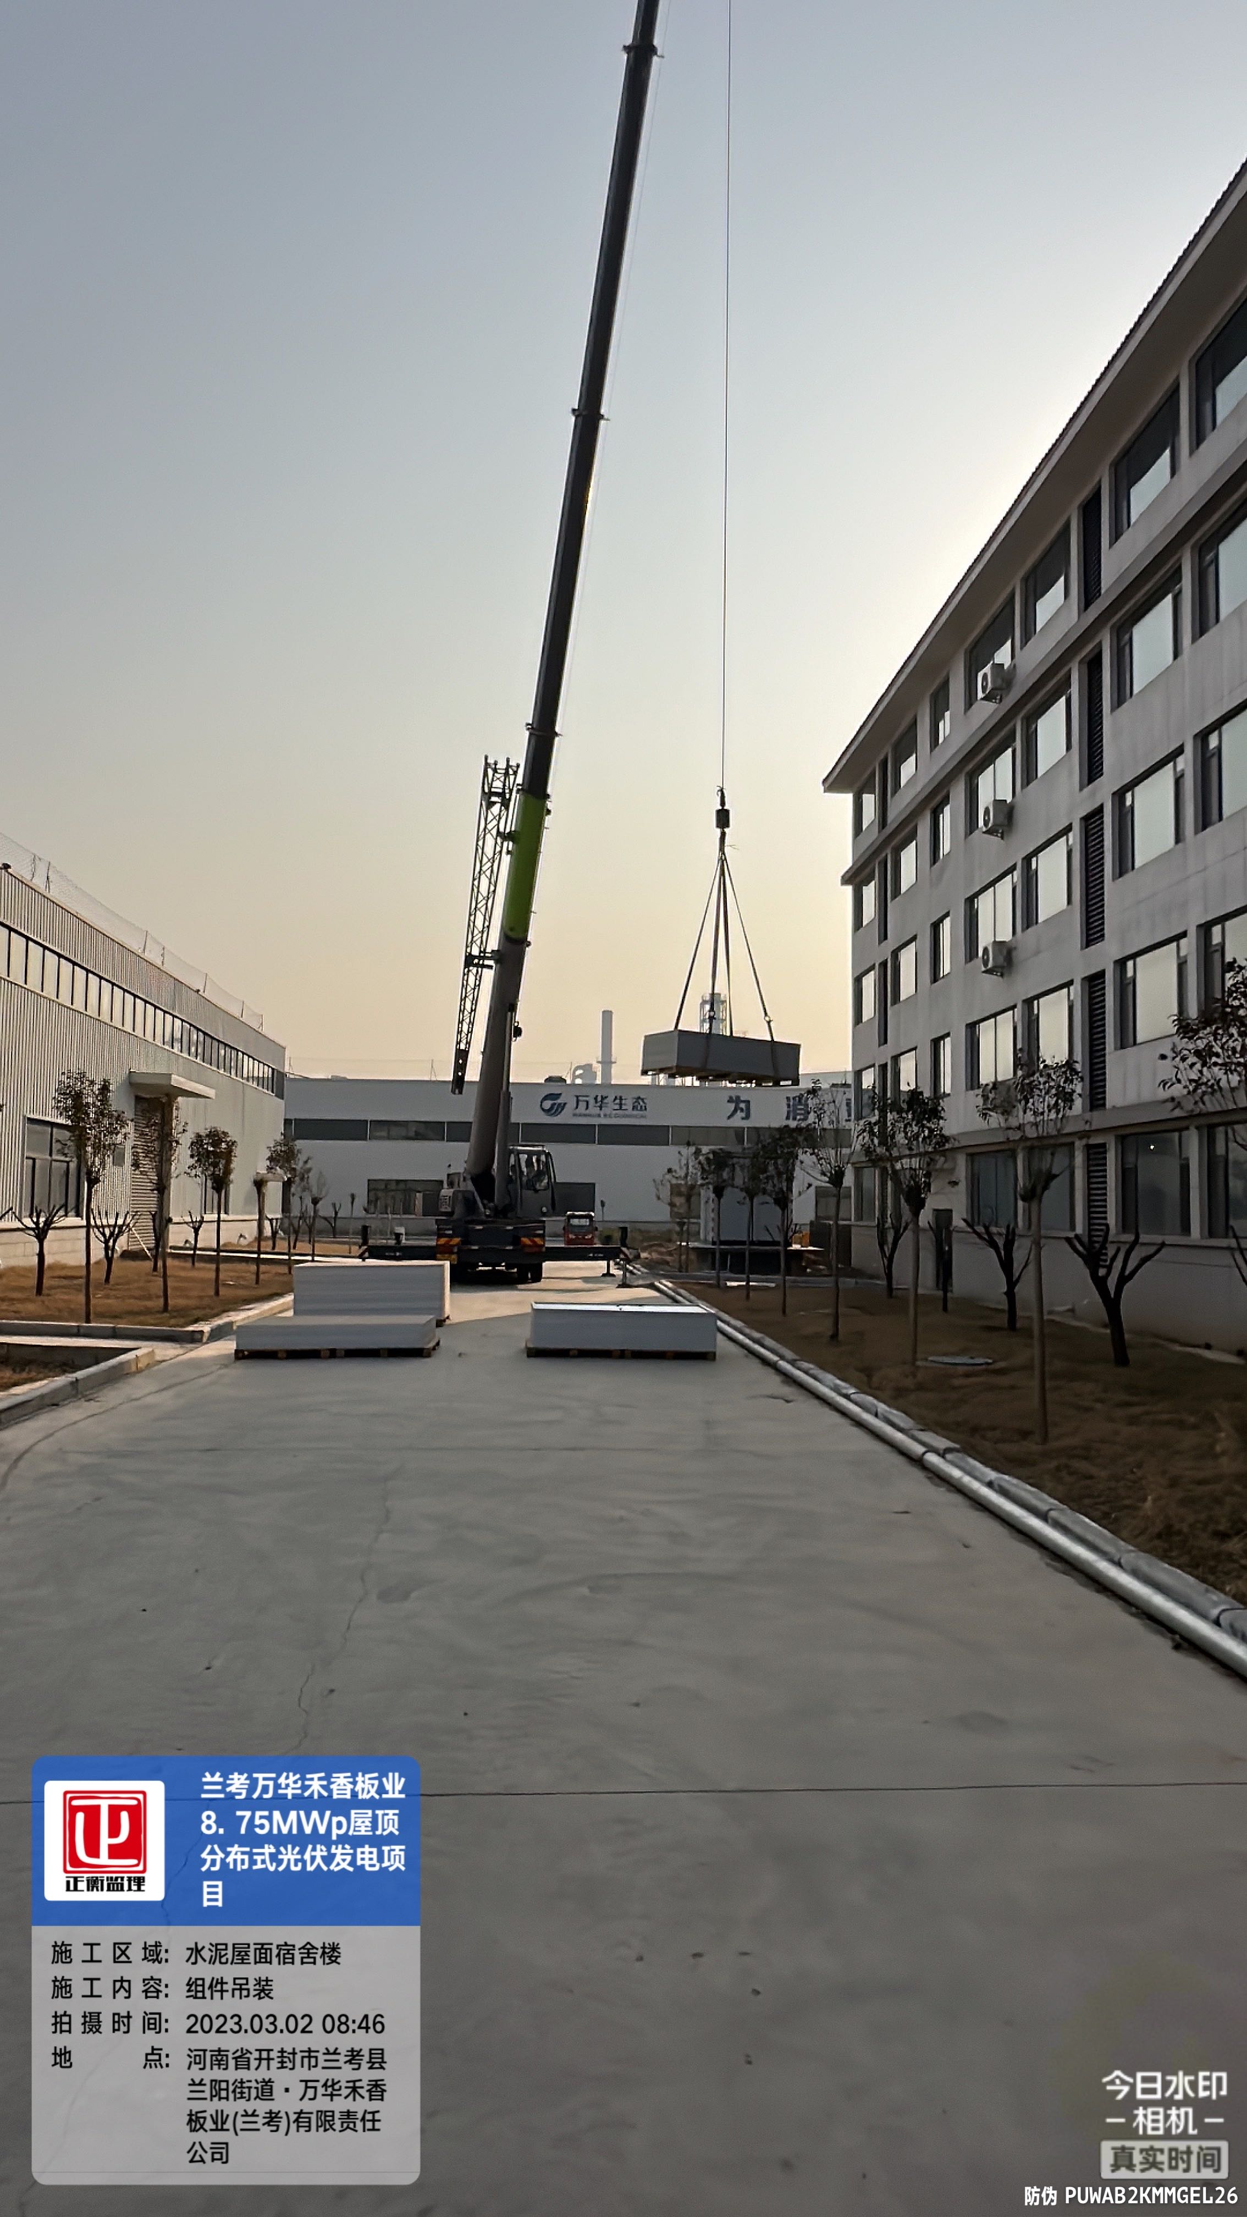
编 写 人 | 王劲 |  | 审 核 人 |  | 王道春

